

**万物智联MES平台操作手册**

2024年6月

版本历史记录

| 版本 | 制订者 | 生效时间 | 更改内容 | 审核人 | 审核意见 | 编制日期 |
| --- | --- | --- | --- | --- | --- | --- |
|  |  |  |  |  |  |  |
|  |  |  |  |  |  |  |
|  |  |  |  |  |  |  |
|  |  |  |  |  |  |  |
|  |  |  |  |  |  |  |
|  |  |  |  |  |  |  |
|  |  |  |  |  |  |  |

目录

2. 总则 5

**2.1.** **编写目的** 5

**2.2.** **适用范围** 5

3. 阅读指导 5

3.1. 操作说明 5

**3.2.** **用户介绍** 5

4. MES中台功能操作介绍 5

4.1. 注册账号 5

4.2. 登录 6

4.2.1. 验证码登录 6

4.2.2. 密码登录 6

4.3. 首页 7

4.4. 账号管理 8

4.4.1. 账号查询功能 8

4.4.2. 分页与翻页 9

4.4.3. 操作按钮及功能界面介绍 9

4.5. 角色管理 12

4.5.1. 角色查询功能 12

4.5.2. 操作按钮及功能界面介绍 13

4.6. 字典管理 16

4.6.1. 字典查询功能 16

4.6.2. 操作按钮及功能界面介绍 17

4.7. 人员管理 20

4.7.1. 人员查询功能 20

4.7.2. 操作按钮及功能界面介绍 21

4.8. 班别管理 25

4.8.1. 班别查询功能 25

4.8.2. 操作按钮及功能界面介绍 26

4.9. 设备管理 29

4.9.1. 设备查询功能 29

4.9.2. 操作按钮及功能界面介绍 31

4.10. 工序管理 33

4.10.1. 操作按钮及功能界面介绍 34

4.11. 工艺路线管理 37

4.11.1. 工艺路线查询功能 37

4.11.2. 操作按钮及功能界面介绍 38

4.12. 订单管理 43

4.12.1. 订单查询功能 43

4.12.2. 操作按钮及功能界面介绍 44

4.13. 物料管理 47

4.13.1. 物料查询功能 47

4.13.2. 操作按钮及功能界面介绍 48

# 总则

## **编写目的**

本手册是万物智联食品MES使用操作手册。

## **适用范围**

本手册适用于指导系统业务人员。

# 阅读指导



## 操作说明

本手册对于每个功能的介绍分为功能点名称、功能说明、操作步骤等三个部分。功能说明部分主要是功能的介绍，及此功能使用需要注意的事项等；操作说明是使用该功能的具体操作步骤和细节。

## **用户介绍**

表格1用户及可操作系统功能对照表

|  |  |
| --- | --- |
| **用户** | **系统功能** |
| 租户管理员 | 全功能 |
| 普通用户 | 角色功能 |
|  |  |

# 使用指南

1. 用户购买镜像后，华为云主机开放端口：8080、5432
2. 用户购买镜像后，访问MES管理后台地址：[http://[ip]:8080/login](mailto:http://%5bip%5d:8080/login)，账号：[tenant@thingsboard.org](mailto:tenant@thingsboard.org)，密码：tenant（使用操作详见章节5MES中台功能操作介绍）

备注：IP地址，需要替换华为云具体服务器的地址。

1. 用户购买镜像后，联系我司工作人员，联系电话：18965860839获取APP。（使用操作手册向工作人员获取）

# MES中台功能操作介绍

## 注册账号

如未有账号，请联系系统管理员进行新增用户账号，本系统不允许用户自行申请账号。若已有账号，则可以直接在登入界面进行填写账号及密码进行登入。

## 登录

### 验证码登录

功能暂未开放

### 密码登录

输入IOT管理平台地址<http://ip:8080/login> ，进入到登入界面，在登入界面的输入框中输入系统管理员提供的账号与密码后点击登入按钮进行登录；点击密码输入框中的“眼睛”按钮可以显示或关闭显示密码。

如果忘记密码请联系系统管理员进行账号密码的重置。暂不支持自主找回密码。

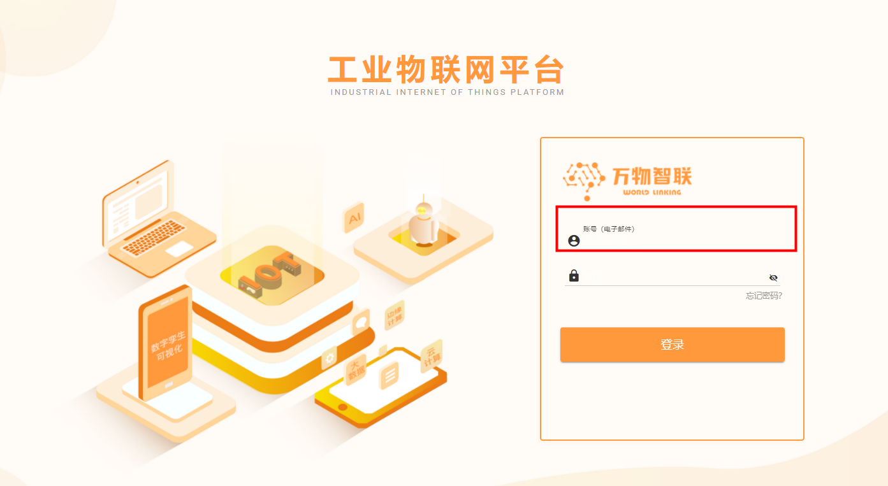

图1

## 首页

首页界面展示的是本平台的菜单列表和首页主要功能，根据菜单导航栏可以点击各个模块的功能按钮进入到各模块界面。

右上角展示当前登入用户的用户名，点击用户名右边按钮可以查看用户属性信息和注销登入操作。

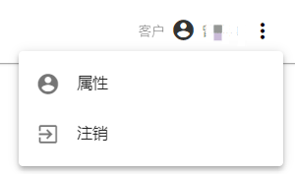

图2

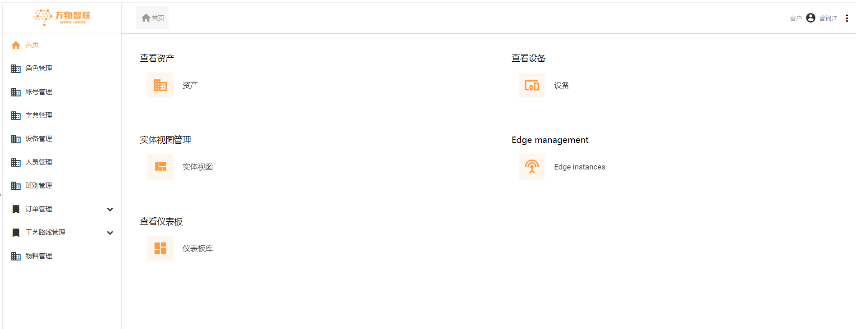

图3

## 账号管理

点击账号管理按钮可以进入到账号管理的主界面中，该界面是账号管理模块的功能展示区。其中包含查询、新增账号、及账号的管理操作（编辑、禁用、启用、查看、重置密码、角色配置）。列表中会展示账号管理对应字段的信息，具体信息以实际使用的列表字段为准。列表右上角展示当前列表包含的信息数量。

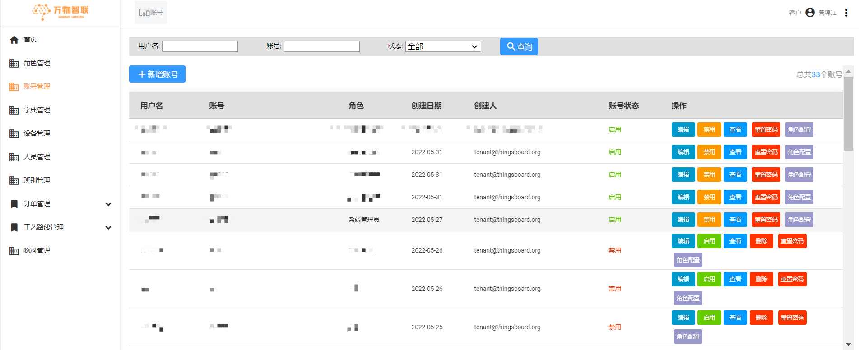

图4

### 账号查询功能

在账号管理界面顶部的用户名或账号输入框中输入需要查询的账号信息可以支持用户名和账号的模糊查询。点击状态的下拉列表可以选择对应状态（全部、启用、禁用）的账号。点击查询蓝色按钮后会将查询到的账号信息展示在列表中。



图5

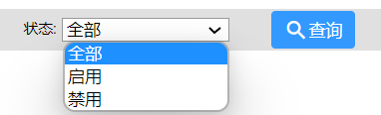

图6

### 分页与翻页

在各个模块列表的右下角都会有一个分页功能区：和翻页按钮功能区：，点击分页按钮可以设置每页行数，支持50、100、200、300、500行展示，点击左右箭头按钮可以进行上一页和下一页的翻页操作。

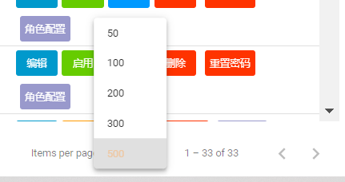

图7

### 操作按钮及功能界面介绍

#### 新建账号

点击新增账号按钮，会进入到新建账号界面如图8。系统管理员在新建账号界面进行填写用户名、账号、登入密码、确认密码。然后点击提交按钮，就可以完成账号的创建。

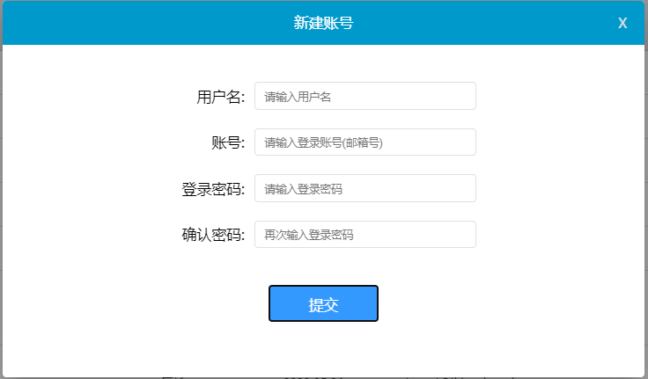

图8

点击编辑按钮，会进入到编辑账号的功能界面，允许管理员对账号的用户名及账号进行修改。在此处可以对账号的用户名、账号、状态进行修改，允许将账号禁用、启用操作。

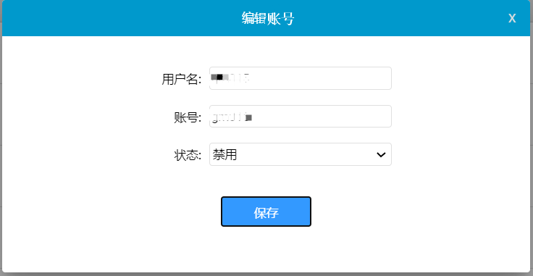

图9

点击禁用按钮，会对账号进行禁用操作，被禁用的账号无法登入系统。

点击启用按钮，此时会将已被禁用的账号重新激活，账号重新启用后可正常使用。

点击删除按钮，需注意此权限仅系统管理员可操作，并且若账号已被其他模块任何地方引用，则无法对账号进行删除操作，仅能禁用。

点击查看按钮，会弹出当前账号的信息展示界面如图：

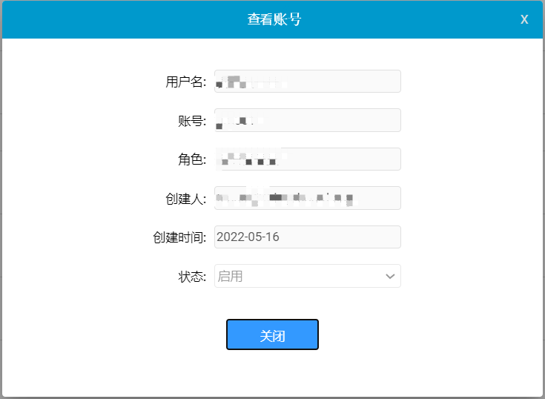

图10

#### 重置密码

点击重置密码按钮进入到重置密码界面，系统管理员在此处填写账号的新密码及确认新密码，点击提交后成功重置密码。用户通过新密码登入系统。

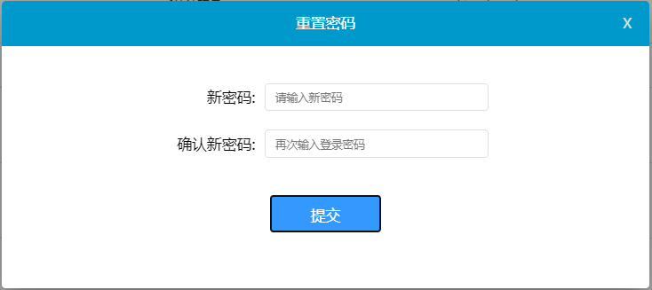

图11

#### 角色配置

点击角色配置按钮，在此处进入账号对应的角色配置界面，在此处的下拉列表中选择需要配置的账号角色后点击保存，该角色会分配到此账号，并赋予账号对应的角色权限。

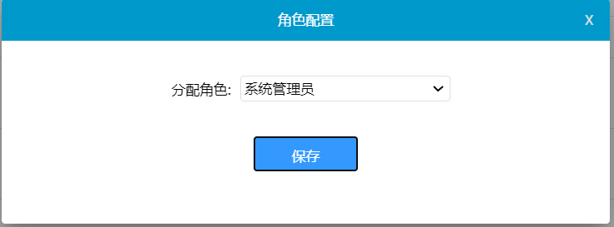

图12

## 角色管理

点击角色管理按钮可以进入到角色管理的主界面中，该界面是角色管理模块的功能展示区。其中包含查询、新增角色、及角色的管理操作（编辑、禁用、启用、查看、菜单配置、数据权限）。列表中会展示角色管理对应字段的信息，具体信息以实际使用的列表字段为准。列表右上角展示当前列表包含的信息数量。

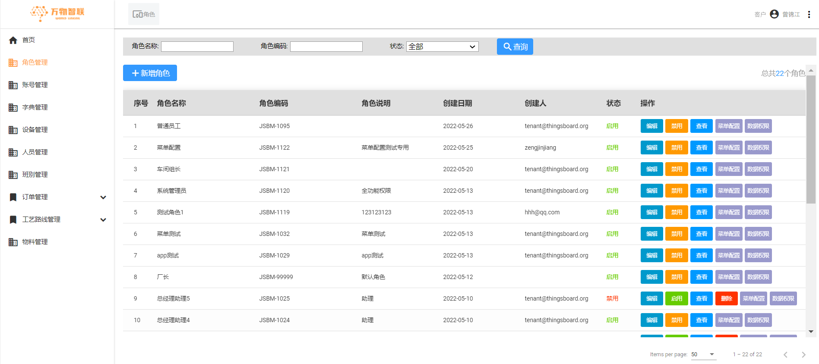

图13

### 角色查询功能

在角色管理界面顶部输入框中可以进行角色名称、角色编码的模糊查询。点击状态的下拉列表可以选择对应状态（全部、启用、禁用）的角色。点击蓝色查询按钮后会将查询到的账号信息展示在列表中。



图14



图15

### 操作按钮及功能界面介绍

#### 新增角色

点击新增角色按钮，会进入到新增角色界面如图16。系统管理员在新增角色界面进行填写角色名称、状态、角色说明（限制50个字符）。然后点击提交按钮，就可以完成新增角色。

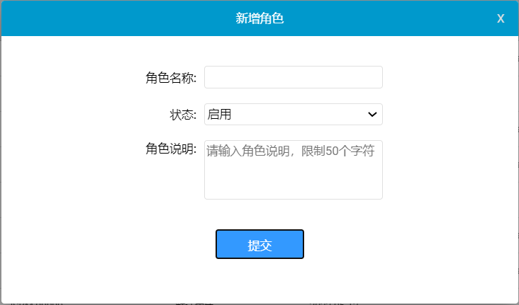

图16

点击编辑按钮，会进入到编辑角色的功能界面，允许管理员对角色的角色名称、状态、角色说明进行修改。保存后系统将修改后的信息赋予角色，注意：角色编码在首次创建后不允许修改、不允许重复；创建人、创建时间无法修改。

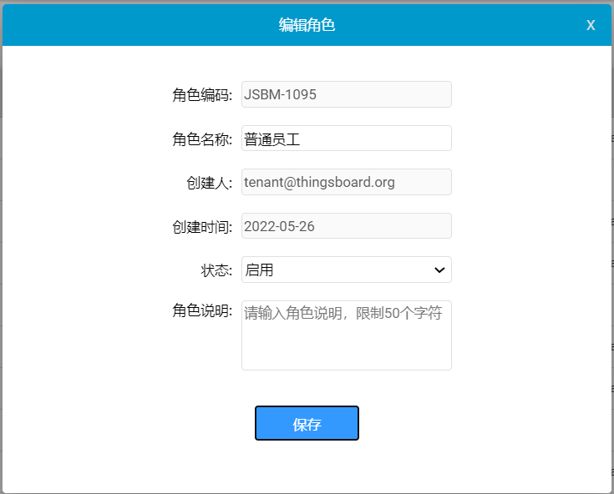

图17

点击禁用按钮，会对角色进行禁用操作，被禁用的角色无法被任何系统模块引用。

点击启用按钮，此时会将已被禁用的角色重新激活，角色重新启用后可正常使用。

删除按钮功能，需注意此权限仅系统管理员可操作，并且若角色已被其他模块任何地方引用，则无法对角色进行删除操作，仅能禁用。

点击查看按钮，会弹出当前角色的信息展示界面如图18：

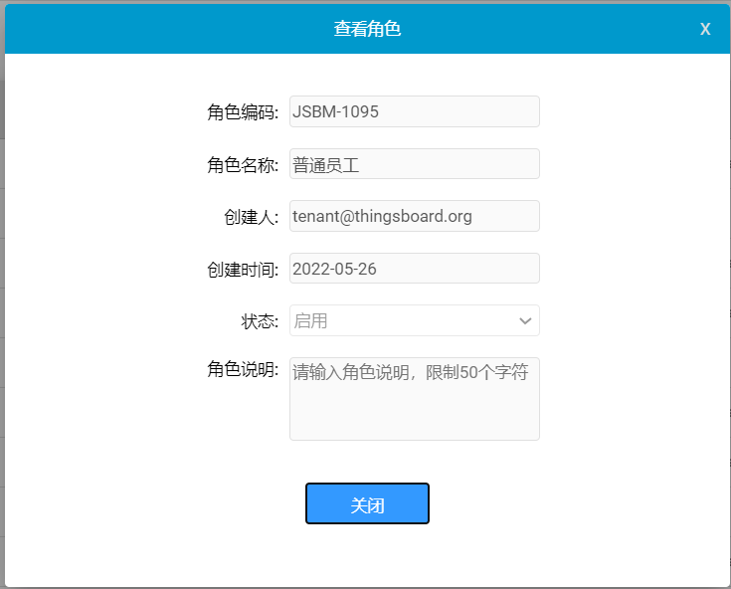

图18

#### 菜单配置

点击菜单配置按钮、进入到角色菜单配置界面，系统管理员在此处勾选当前角色需要赋予的菜单权限功能，点击提交后会将已勾选的菜单权限赋予角色。

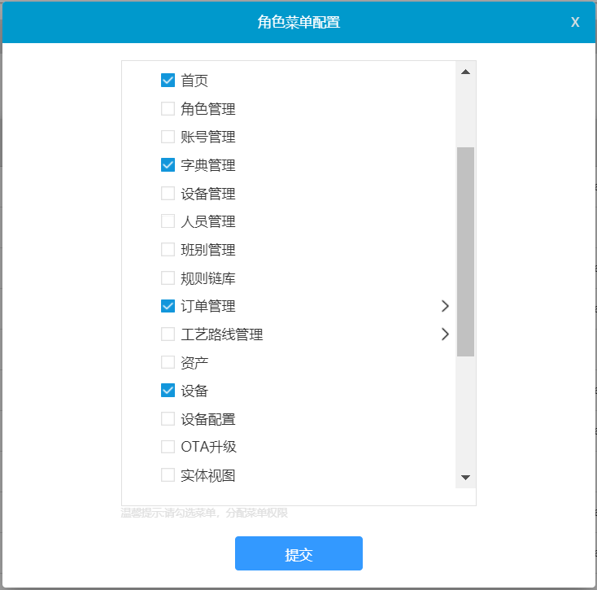

图19

#### 数据权限配置

点击数据权限配置按钮，在此处进入角色对应的数据权限配置界面，在此处的数据权限仅勾选后点击保存，该数据权限会分配到此角色，并赋予角色对应的数据权限。

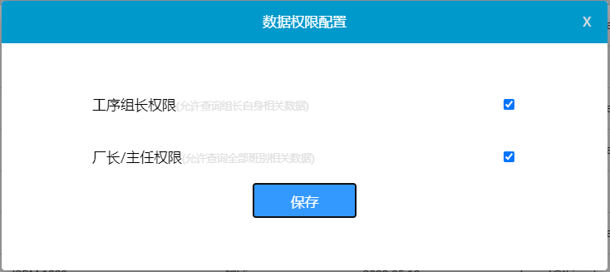

图20

## 字典管理

点击字典管理按钮可以进入到字典管理的主界面中，该界面是字典管理模块的功能展示区。其中包含查询、新增字典、及字典的管理操作（编辑、禁用、启用、查看）。列表中会展示字典管理列表信息字段，其中包含字典分类、类型编码、字典名称、字典编码、状态。具体信息以实际使用的列表字段为准。列表右上角展示当前列表包含的信息数量。

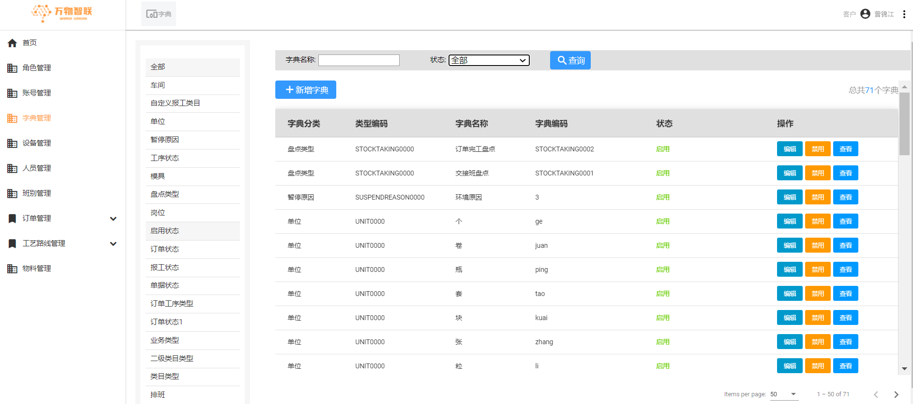

图21

### 字典查询功能

在字典管理界面顶部输入框中可以进行字典名称的模糊查询。点击状态的下拉列表可以选择对应状态（全部、启用、禁用）的字典信息。点击蓝色查询按钮后会将查询到的账号信息展示在列表中。

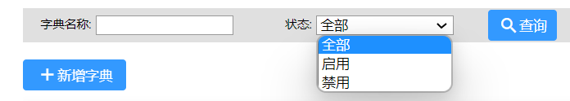

图22

### 操作按钮及功能界面介绍

#### 新增字典

点击新增字典按钮，会进入到新增字典界面如图23。系统管理员在新增字典界面进行填写字典分类（下拉选择列表，字典分类是对应到字典管理主界面左侧的字典分组功能区的分组类目中）、字典名称、字典编码、状态（下拉选择列表）。然后点击提交按钮，就可以完成新增字典。

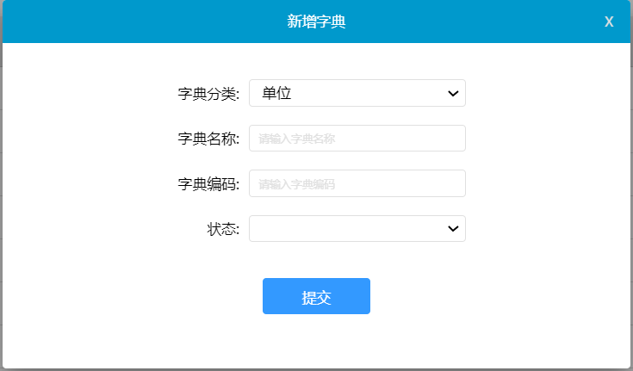

图23

点击编辑按钮，会进入到编辑字典的功能界面，允许管理员对字典的字典名称、字典编码、状态进行修改。保存后系统将修改后的信息赋予该字典，注意：类型名称、类型编码在首次创建后不允许修改、编码不允许重复。

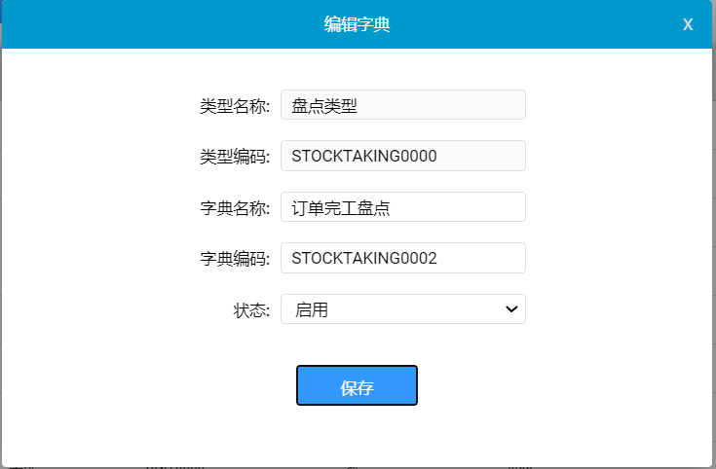

图24

点击禁用按钮，会对字典进行禁用操作，被禁用的字典无法被任何系统模块引用。

点击启用按钮，此时会将已被禁用的字典重新激活，字典重新启用后可正常使用。

删除按钮功能，需注意此权限仅系统管理员可操作，并且若字典已被其他模块任何地方引用，则无法对字典进行删除操作，仅能禁用。

点击查看按钮，会弹出当前字典的信息展示界面如图25：

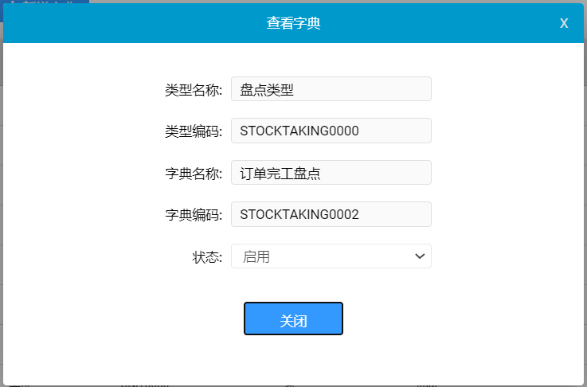

图25

#### 字典分组功能区

在字典管理的左侧如图是字典的分组功能区，用户可以在此功能区选择所需要的分组，然后将点击新增字典，将新字典新增到已选择的字典分组中。点击左侧字典分组的各个分组，字典列表会显示当前被选择的字典分组里面对应的字典信息。点击分组“全部”按钮，列表即显示全部的字典信息。

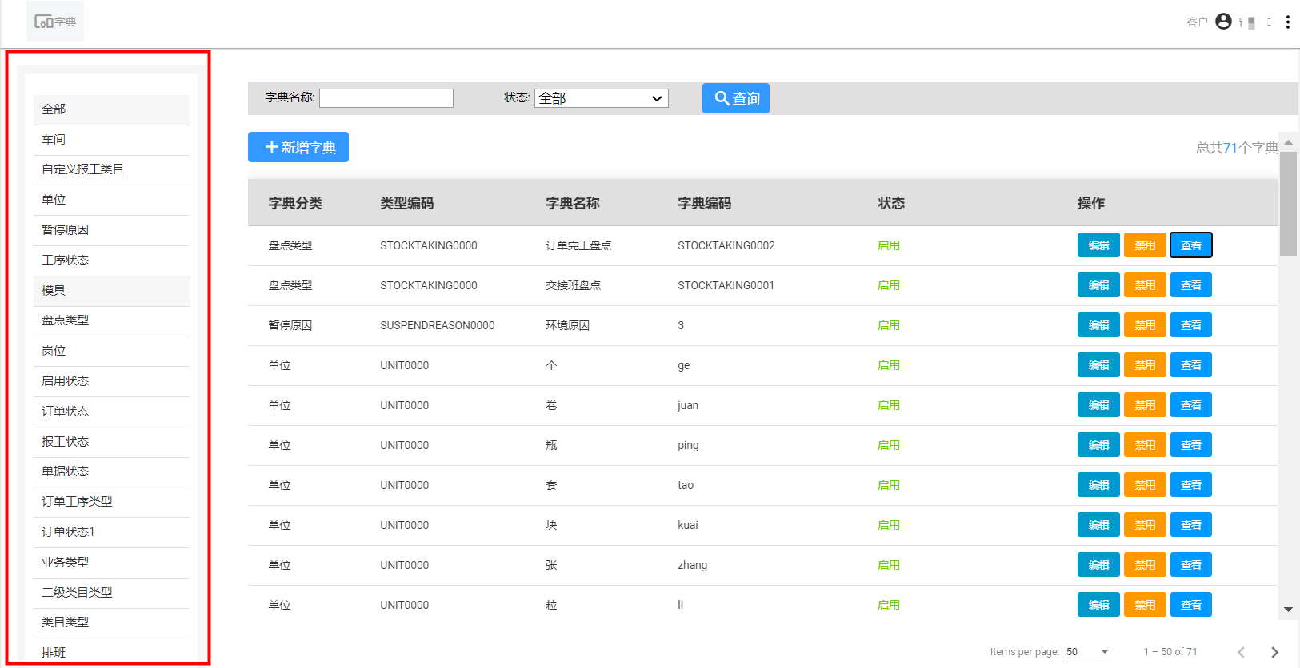

图26

## 人员管理

点击人员管理按钮可以进入到人员管理的主界面中，该界面是人员管理模块的功能展示区。其中包含查询、新增人员、及人员的管理操作（编辑、禁用、启用、查看）。列表中会展示人员管理对应字段的信息，具体信息以实际使用的列表字段为准。列表右上角展示当前列表包含的信息数量。

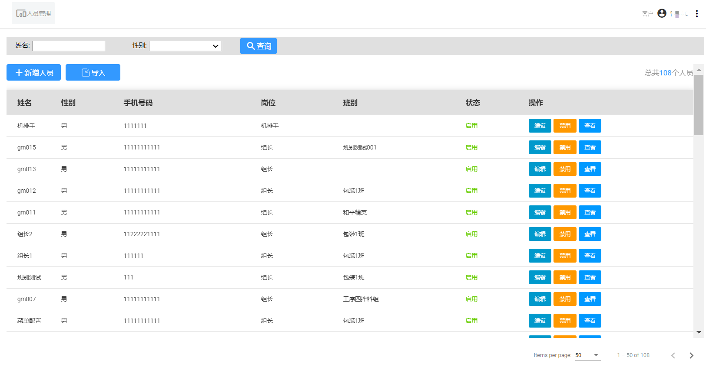

图27

### 人员查询功能

在人员管理界面顶部输入框中可以进行姓名、性别的模糊查询。点击蓝色查询按钮后会将查询到的人员信息展示在列表中。



图28

### 操作按钮及功能界面介绍

#### 新增人员

点击新增角色按钮，会进入到新增角色界面如图30。系统管理员在新增人员界面进行填写姓名（限4个汉字）、性别、手机号码（限11位阿拉伯数字）、岗位（下拉选择列表）、状态（下拉选择列表）、绑定登入账号（如图29）。然后点击提交按钮，就可以完成新增角色。

点击绑定登入账号的删除按钮后，会将账号删除，然后点击提交按钮即可完成人员解绑账号的操作。



图29

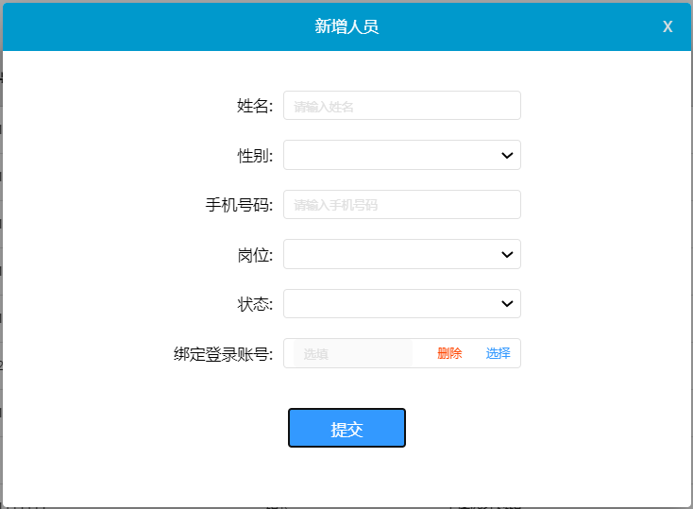

图30

#### 人员绑定账号

在新增人员界面点击绑定登入账号的“选择”按钮，会进入到选择账号界面，在此界面用户可以在搜索框中输入用户名即可对账号的用户名进行搜索，在列表中选择对应用户账号后点击确定即可完成人员绑定账号的操作。

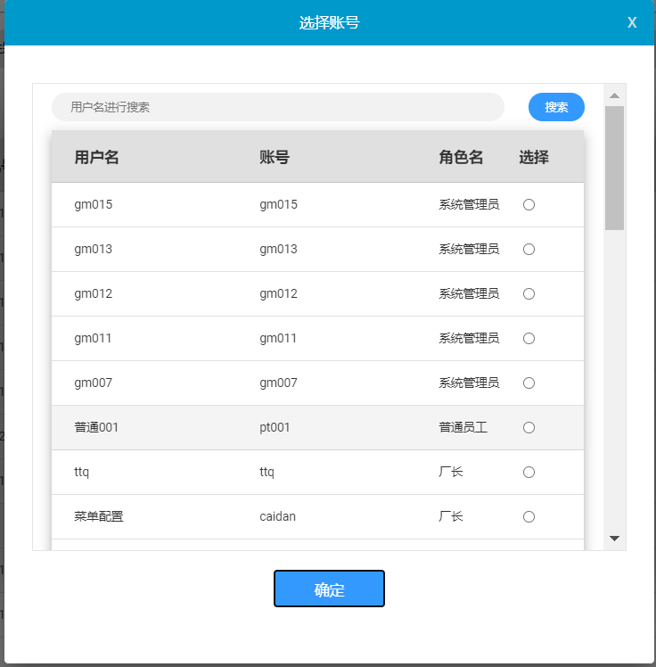

图31

点击编辑按钮，会进入到编辑人员的功能界面如图32，允许管理员对人员的姓名、性别、手机号码、岗位、状态、绑定的登入账号进行修改。保存后系统将修改后的信息赋予人员，注意：允许人员不绑定账号。APP相关需要登入账号的人员必须进行绑定登入账号才能正常登入。

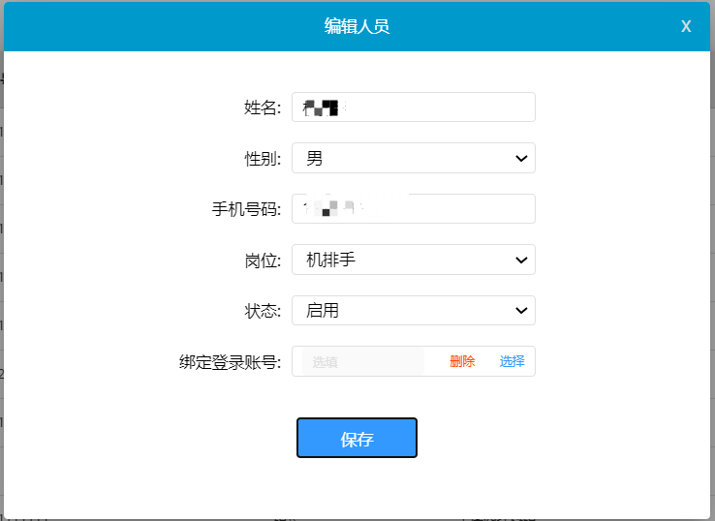

图32

点击禁用按钮，会对人员进行禁用操作，被禁用的人员无法被任何系统模块引用。

点击启用按钮，此时会将已被禁用的人员重新激活，人员重新启用后可正常使用。

删除按钮功能，需注意此权限仅系统管理员可操作，并且若人员已被其他模块任何地方引用，则无法对人员进行删除操作，仅能禁用。

点击查看按钮，会弹出当前人员的信息展示界面如图33：

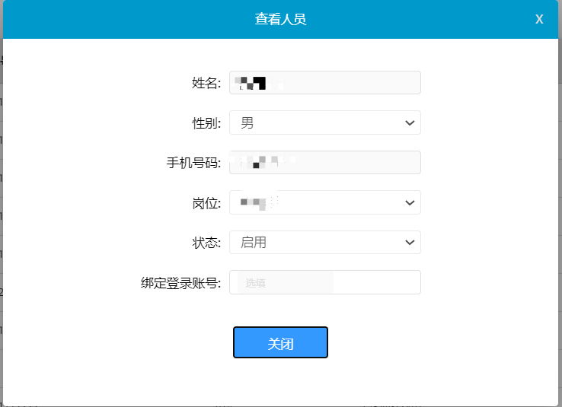

图33

#### 人员导入

点击导入按钮，会弹出导入界面如图35，点击模板下载按钮下载人员导入的EXCEL文档，在下载完成的文档中填写人员信息材料，保存文档后，在此界面点击“选择文件”按钮，在弹出界面中找到需要导入的模板材料如图36，点击打开后即可完成模板上传，然后点击导入人员界面的“导入”按钮即可完成人员的导入。

需要注意的是人员导入时，该模块不会进行重复校验，系统管理员需提前检查好系统人员和即将导入的人员是否重复。

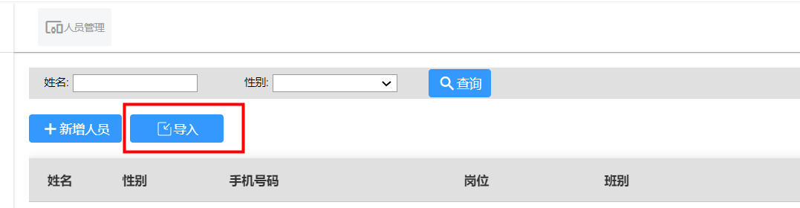

图34

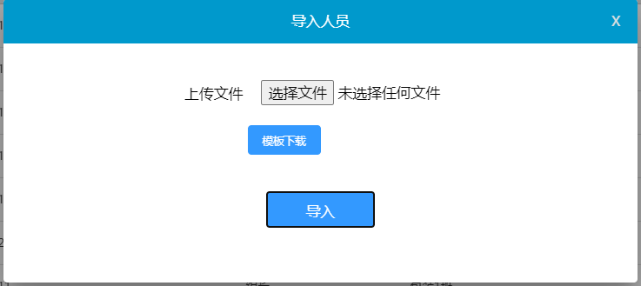

图35

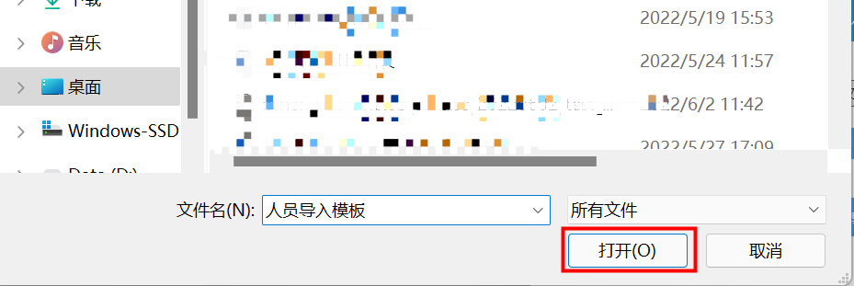

图36

## 班别管理

点击班别管理按钮可以进入到班别管理的主界面中，该界面是班别管理模块的功能展示区。其中包含查询、新增班别、及班别的管理操作（组员管理、编辑、禁用、启用、查看）。列表中会展示班别管理对应字段的信息，具体信息以实际使用的列表字段为准。列表右上角展示当前列表包含的信息数量。

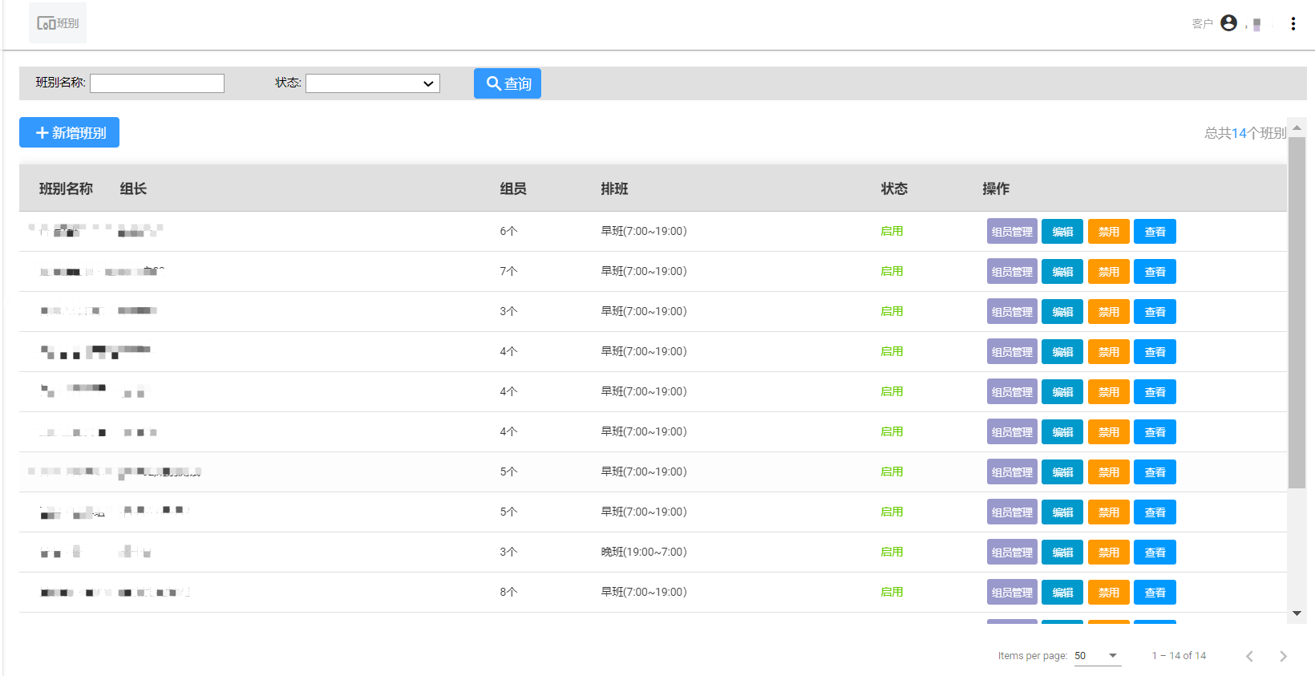

图37

### 班别查询功能

在班别管理界面顶部输入框中可以进行班别名称的模糊查询。点击状态的下拉列表可以选择对应状态（全部、启用、禁用）的班别。点击蓝色查询按钮后会将查询到的账号信息展示在列表中。

图38

### 操作按钮及功能界面介绍

#### 新增班别

点击新增班别按钮，会进入到新增班别界面如图39。系统管理员在新增班别界面进行填写班组名称、工序说明、组长（选择界面如图40）。然后点击提交按钮，就可以完成新增角色。

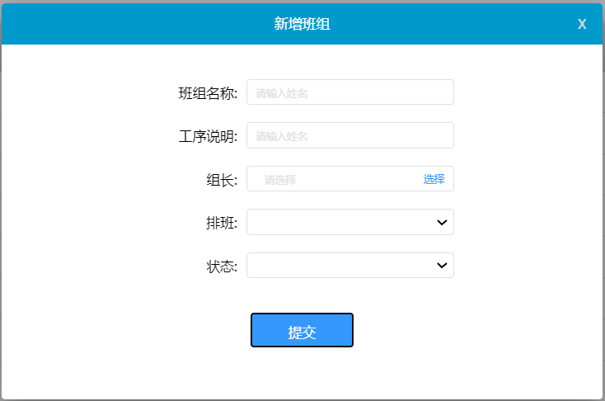

图39

组长可以在此界面进行用户名模糊搜索，选中用户名，点击弹窗中间向右的箭头可以将该员工选择到右侧已选择的容器中，点击确定返回组长人员。移除按钮可将容器中组长移出。

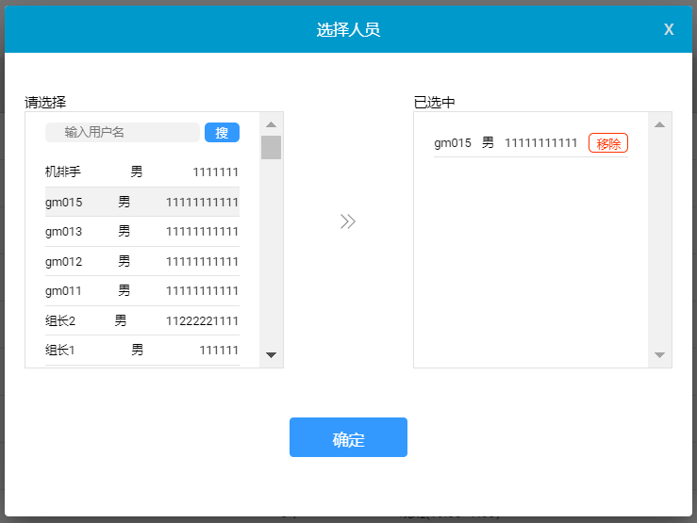

图40

点击编辑按钮，会进入到编辑班组的功能界面，允许管理员对班组的班组名称、工序说明、组长、排班（下拉选择列表）、状态（下拉选择列表）进行修改。保存后系统将修改后的信息赋予班组。

排班时间直接影响APP中接单人是否能在排班的时间段内接单。

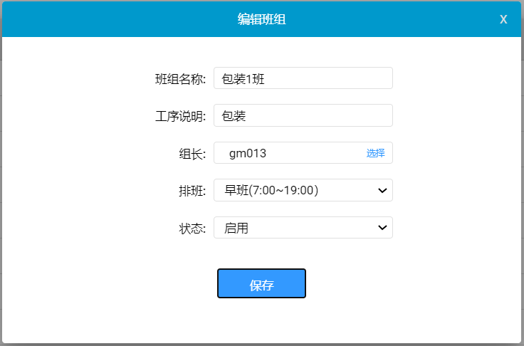

图41

点击禁用按钮，会对班组进行禁用操作，被禁用的班组无法被任何系统模块引用。

点击启用按钮，此时会将已被禁用的班组重新激活，班组重新启用后可正常使用。

删除按钮功能，需注意此权限仅系统管理员可操作，并且若班组已被其他模块任何地方引用，则无法对班组进行删除操作，仅能禁用。

点击查看按钮，会弹出当前班组的信息展示界面如图42：

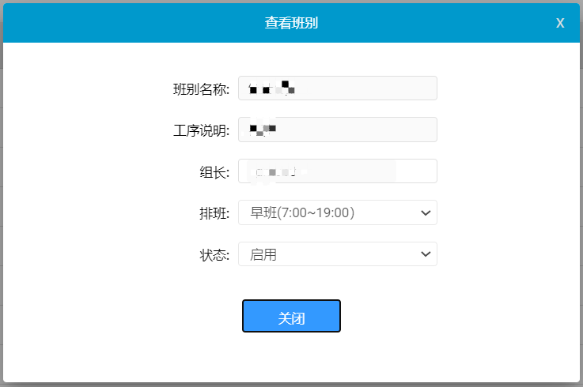

图42

#### 组员管理

点击组员管理按钮、进入到组员管理界面，系统管理员在此处选择员工后点击中间的箭头按钮将组员选择到已选中的容器中，点击移除按钮，可将已选中的人员移出该班组。点击“保存”按钮会将已选中的员工分配到当前编辑的班组中。点击“返回”按钮，会返回到班别主界面。

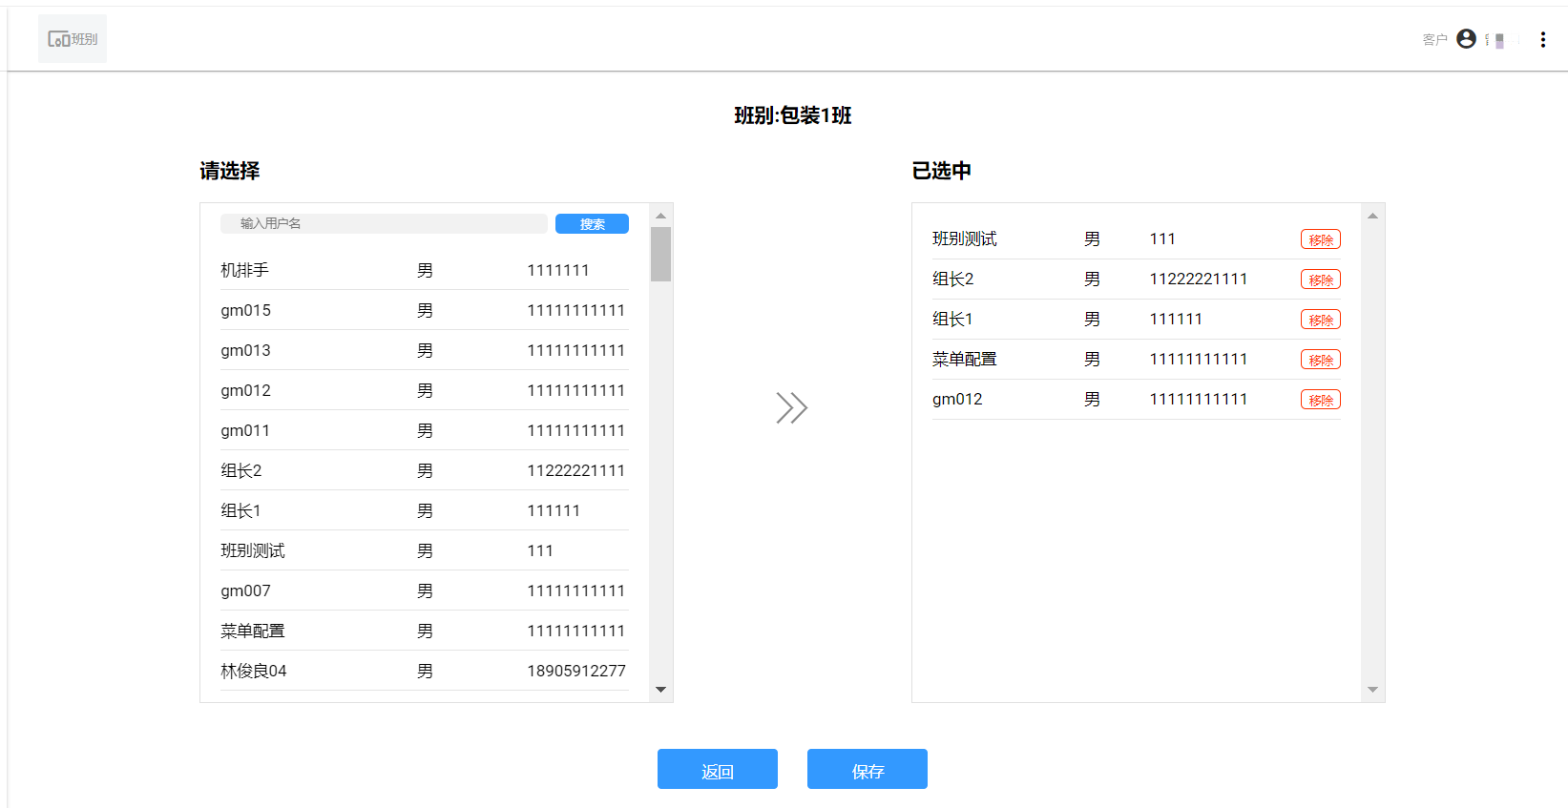

图43

## 设备管理

点击设备管理按钮可以进入到设备管理的主界面中，该界面是设备管理模块的功能展示区。其中包含查询、导出、新增设备、导入、管理操作（编辑、禁用、启用、查看）。列表中会展示设备管理对应字段的信息，具体信息以实际使用的列表字段为准。列表右上角展示当前列表包含的信息数量。

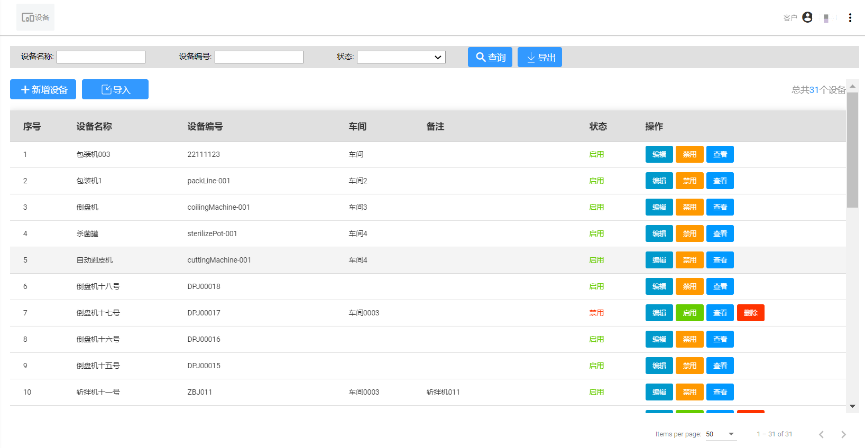

图44

### 设备查询功能

在设备管理界面顶部输入框中可以进行设备名称、设备编号的模糊查询。点击状态的下拉列表可以选择对应状态（全部、启用、禁用）的设备。点击蓝色查询按钮后会将查询到的设备信息展示在列表中。

图45

#### 设备导出

设备“导出”按钮点击后弹出框如图46，修改名称后点击下载即可下载当前列表全部设备信息（Excel文档）。

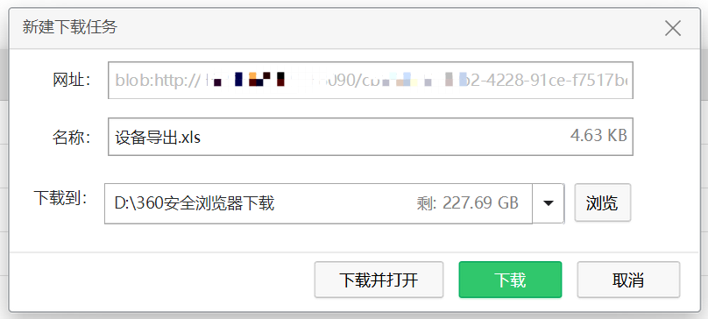

图46

#### 设备导入

点击导入按钮，会弹出导入界面如图47，点击模板下载按钮下载设备导入的EXCEL文档，在下载完成的文档中填写设备信息材料，保存文档后，在此界面点击“选择文件”按钮，在弹出界面中找到需要导入的模板材料如图48，点击打开后即可完成模板上传，然后点击导入设备界面的“导入”按钮即可完成设备的导入。

需要注意导入的设备模板时会进行设备编号校验，不允许导入的设备编号与系统中的设备编号重复。否则校验不通过，无法进行导入。

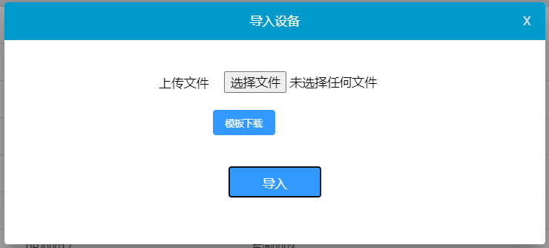

图47

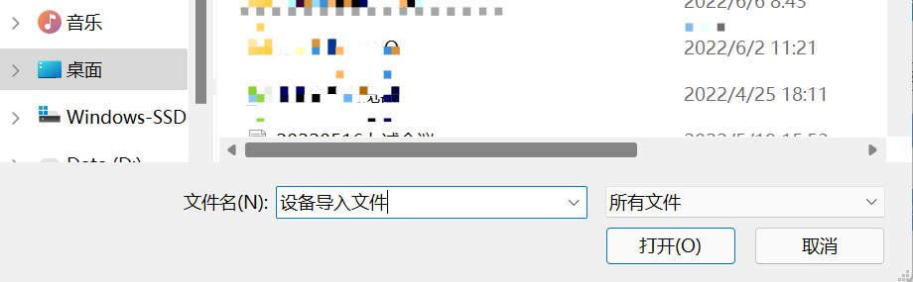

图48

### 操作按钮及功能界面介绍

#### 新增设备

点击新增设备按钮，会进入到新增设备界面如图。系统管理员在新增设备界面进行填写设备名称、设备编码（不能重复）、车间（下拉选择列表）、状态（下拉选择列表）、备注（限制50个字符内。）。然后点击提交按钮，就可以完成新增设备。

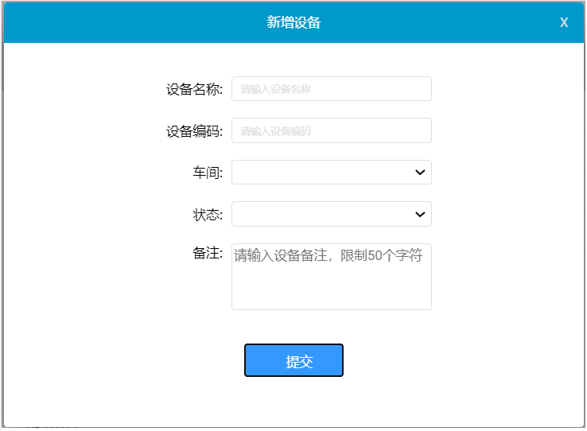

图49

点击编辑按钮，会进入到编辑设备的功能界面，允许管理员对设备的设备名称、设备编码、车间、状态、备注进行修改。保存后系统将修改后的信息赋予设备。

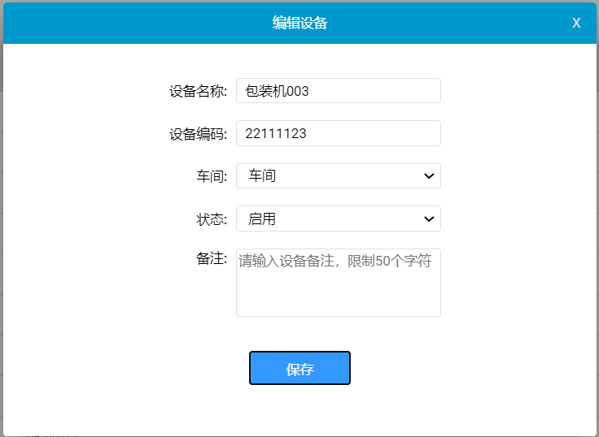

图50

点击禁用按钮，会对设备进行禁用操作，被禁用的设备无法被任何系统模块引用。

点击启用按钮，此时会将已被禁用的设备重新激活，设备重新启用后可正常使用。

删除按钮功能，需注意此权限仅系统管理员可操作，并且若设备已被其他模块任何地方引用，则无法对设备进行删除操作，仅能禁用。

点击查看按钮，会弹出当前设备的信息展示界面如图51：

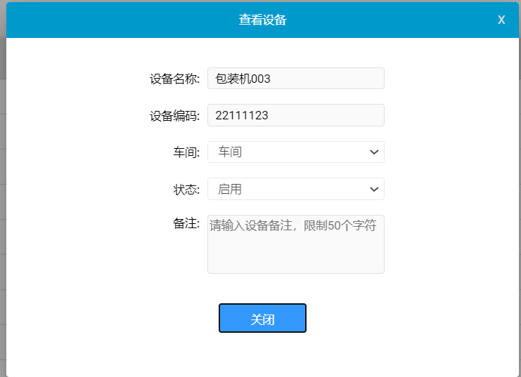

图51

## 工序管理

点击工序管理按钮可以进入到工序管理的主界面中，该界面是工序管理模块的功能展示区。其中包含新增工序、工序的管理操作（编辑、禁用、启用、查看、工序设置）。列表中会展示工序管理对应字段的信息，具体信息以实际使用的列表字段为准。列表右上角展示当前列表包含的信息数量。

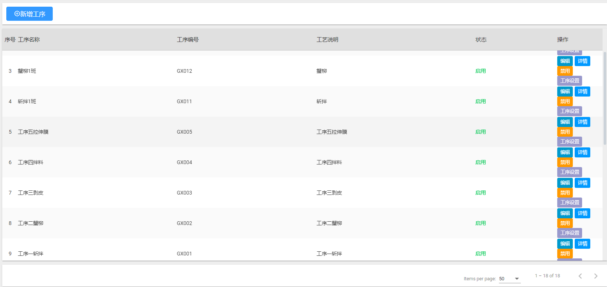

图52

### 操作按钮及功能界面介绍

#### 新增工序

点击新增工序按钮，会进入到新增工序界面如图。系统管理员在新增角色界面进行填写工序名称（必填）、工序编号（必填）、状态（必填）、工序说明（限50个字符）。然后点击提交按钮，就可以完成新增角色。

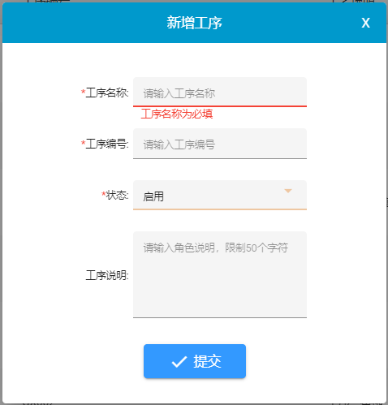

图53

点击编辑按钮，会进入到编辑工序的功能界面，允许管理员对工序的工序名称、工序说明进行修改。提交后系统将修改后的信息赋予工序，注意：工序编号在首次创建后不允许修改、不允许重复。 若需修改使用同名工序，需新建一个新的工序。

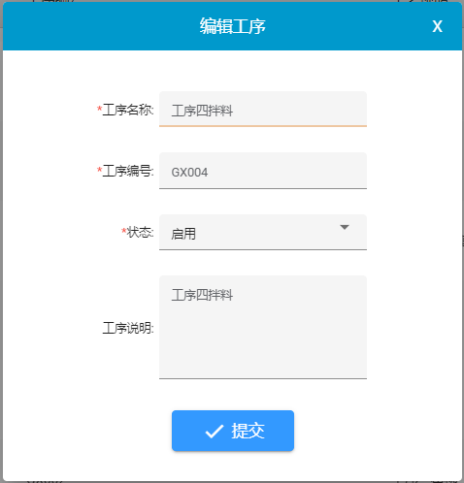

图54

点击禁用按钮，会对工序进行禁用操作，被禁用的工序无法被任何系统模块引用。

点击启用按钮，此时会将已被禁用的工序重新激活，工序重新启用后可正常使用。

删除按钮功能，需注意此权限仅系统管理员可操作，并且若工序已被其他模块任何地方引用，则无法对工序进行删除操作，仅能禁用。

点击查看按钮，会弹出当前工序的信息展示界面。

#### 工序设置

点击工序设置按钮、进入到工序设置界面，系统管理员在此处勾选当前工序所引用的班别，点击“选择”按钮后进入班别选择界面。已绑定的班别可以点击X号解除绑定，也可以进入选择界面移出对应班别进行解绑。

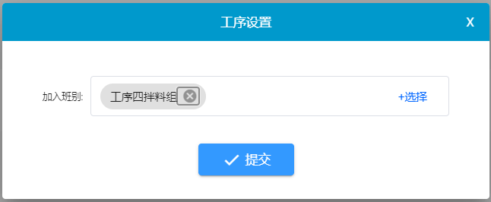

图55

班别选择界面，在此处可以进行班别搜索，将需要的班别勾选后点击向右的箭头按钮选择到已选中的界面，已选中界面的班别亦可以勾选后点击向左的箭头按钮移出班别，点击提交后则已选中的班别绑定到工序中。

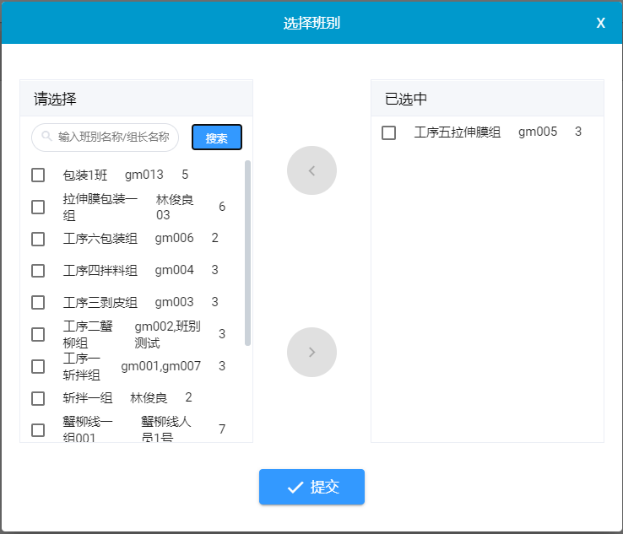

图56

## 工艺路线管理

点击工艺路线管理的子菜单工艺路线按钮可以进入到工艺路线的主界面中，该界面是工艺路线管理模块的功能展示区。其中包含查询、新增工艺路线、工艺管理、及工艺路线的管理操作（编辑、产品绑定、禁用、启用、查看）。列表中会展示工艺路线管理对应字段的信息，具体信息以实际使用的列表字段为准。

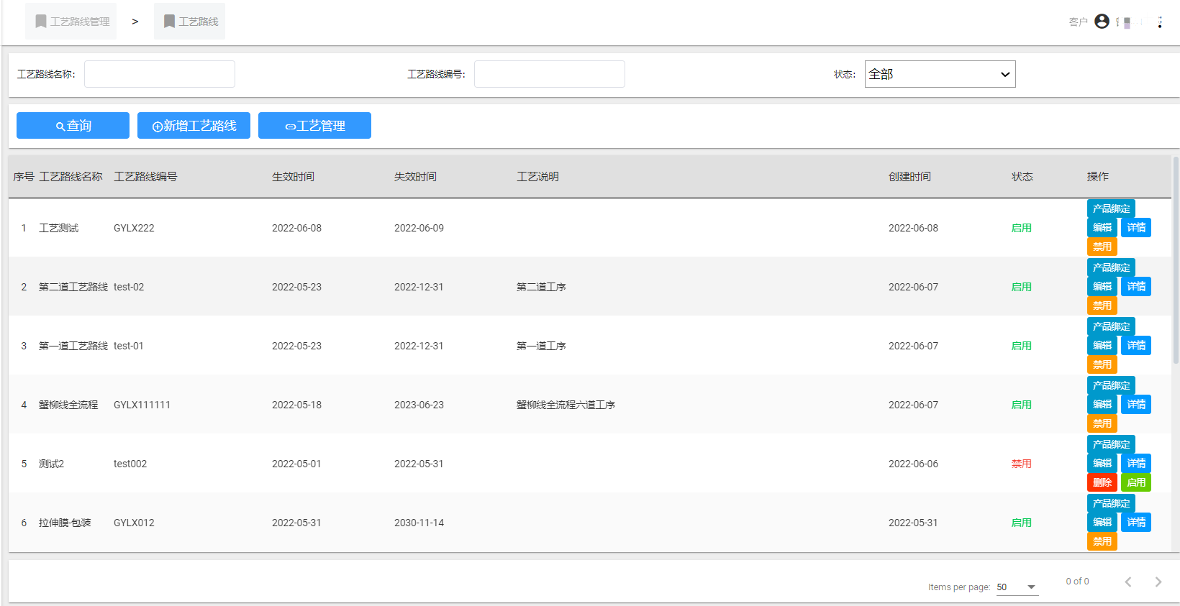

图57

### 工艺路线查询功能

在角工艺路线理界面顶部输入框中可以进行工艺路线名称、工艺路线编号的模糊查询。点击状态的下拉列表可以选择对应状态（全部、启用、禁用）的角色。点击蓝色查询按钮后会将查询到的账号信息展示在列表中。



图58

### 操作按钮及功能界面介绍

#### 新增工艺路线

点击新增工艺路线按钮，会进入到新增角色界面如图59。系统管理员在新增工艺路线界面进行填写工艺路线编号（必填、不重复）、工艺路线名称（必填）、生效时间、失效时间（必须晚于生效时间才能提交通过）、状态（必选，下拉选择列表）、工序说明（限制50个字符）。

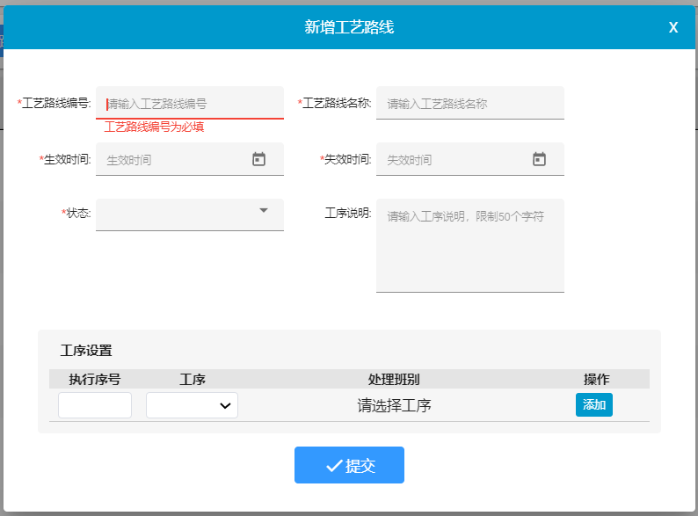

图59

**工序设置**

在工艺路线新增界面的下方是工序设置模块，需要填写一个工序的“执行序号”，然后在工序这一列的下拉选择列表中选择所需要的工序名称，该工序名称取至工序管理列表已启用的工序，选择工序后会显示该工序已绑定的对应处理班别。

若工序未进行绑定班别，会提示“该工序下未设置班别”，此时可以点击“+选择”按钮进入到工序班别绑定界面如图60（操作同班别管理），选择好班别后点击提交，则已选中的班别绑定到工序中。需注意重新选择班别后的工序在点击提交后会关闭此工艺路线新增界面，需重新设置新增工艺路线。

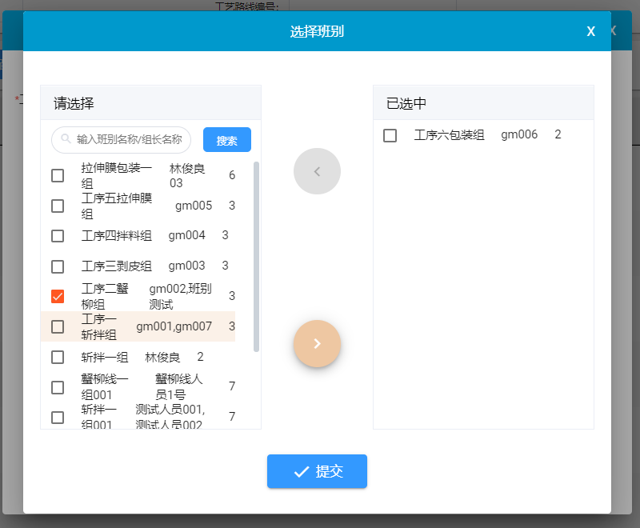

图60

若需要继续添加工序，则可以在此处点击“添加”按钮会新增一行空的工序栏如图61。

**执行序号**

执行序号是一个整数阿拉伯数字填写框，工艺路线的执行先后顺序是按执行序号由小到大依次执行。

已添加的工序若需要进行删除，可以点击“删除按钮”，点击后该道工序从列表中删除。

当新增工艺路线的所有信息填写完成后点击“提交”按钮，则此工艺路线新增成功。

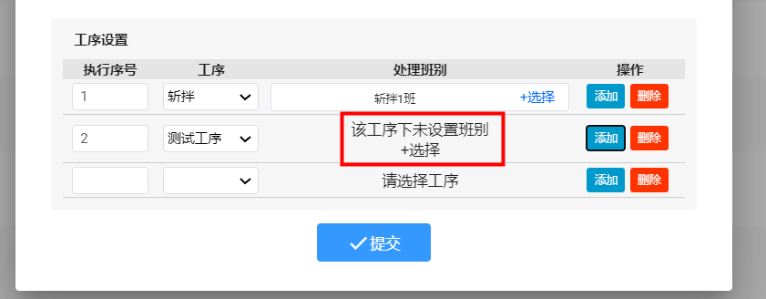

图61

**工艺路线主界面：**

点击工艺管理按钮会快捷进入工序管理主界面。

点击编辑按钮，会进入到编辑工艺路线的功能界面，允许管理员对工艺路线的工序进行修改（操作同工艺路线新增）。允许对该工艺路线的全部信息进行修改。

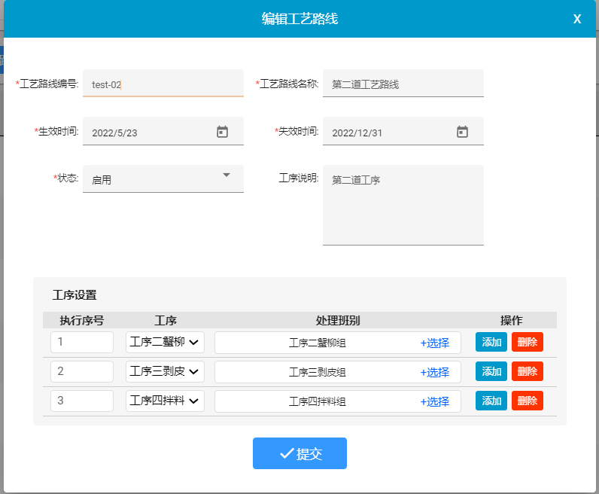

图62

点击禁用按钮，会对工艺路线进行禁用操作，被禁用的工艺路线无法被任何系统模块再次引用。

点击启用按钮，此时会将已被禁用的工艺路线重新激活，工艺路线重新启用后可正常使用。

删除按钮功能，需注意此权限仅系统管理员可操作，并且若工艺路线已被其他模块任何地方引用，则无法对该工艺路线进行删除操作，仅能禁用。

点击“详情”按钮，会弹出当前工艺路线的信息展示界面。

#### 产品绑定

点击产品绑定按钮，进入到该工艺路线绑定产品界面，系统管理员在此处选择物料后点击中间向右的箭头，该物料即被选择到右侧已选中列表中。

在物料选择列表中可以在搜索框中输入物料名称或物料编码进行模糊查找。

点击保存按钮，则当前已选中的所有物料被绑定到当前的工艺路线中。

点击返回按钮，界面会返回到工艺路线管理主界面。

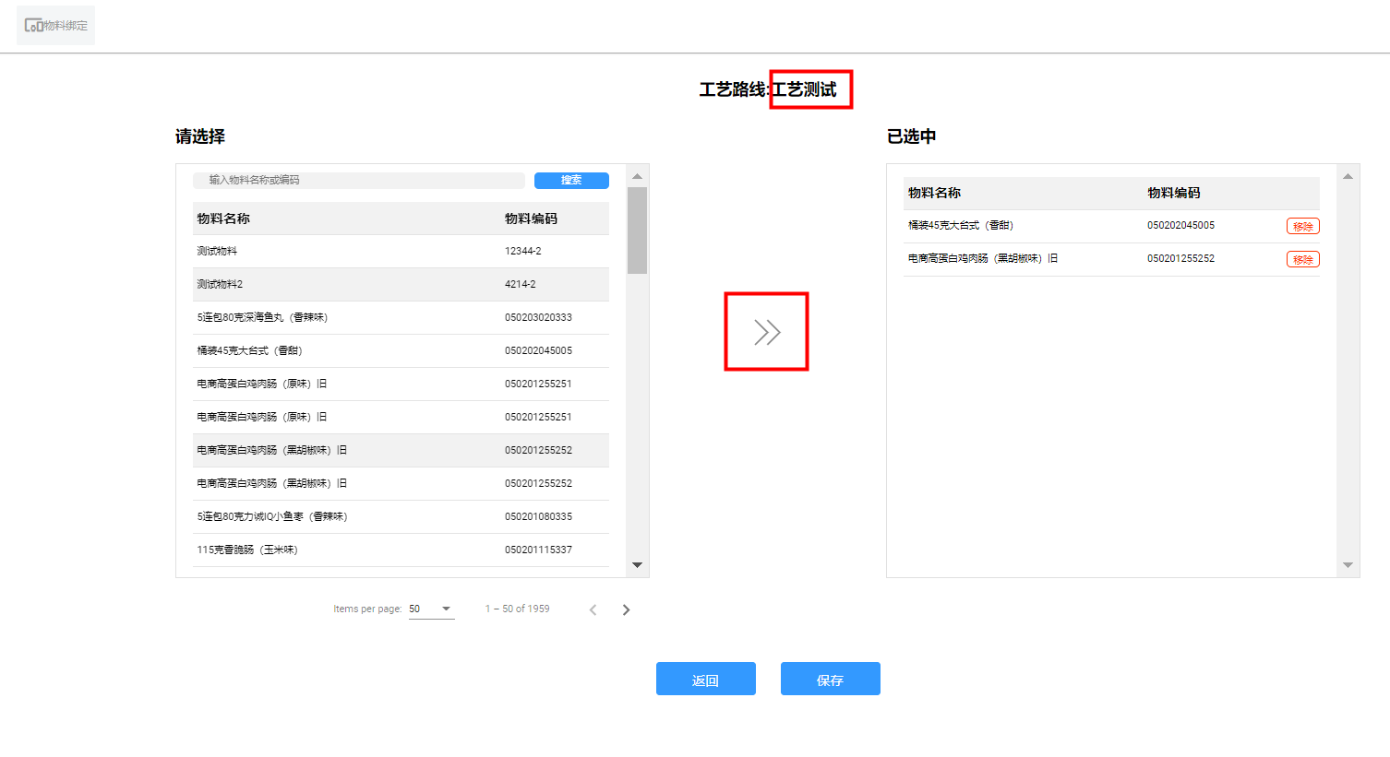

图63

## 订单管理

点击订单管理按钮可以进入到订单管理的主界面中，该界面是订单管理模块的功能展示区。其中包含查询、导出、订单列表、详情、接单开工的功能模块。列表中的字段以实际使用的字段为准。列表中会默认展示最新订单。

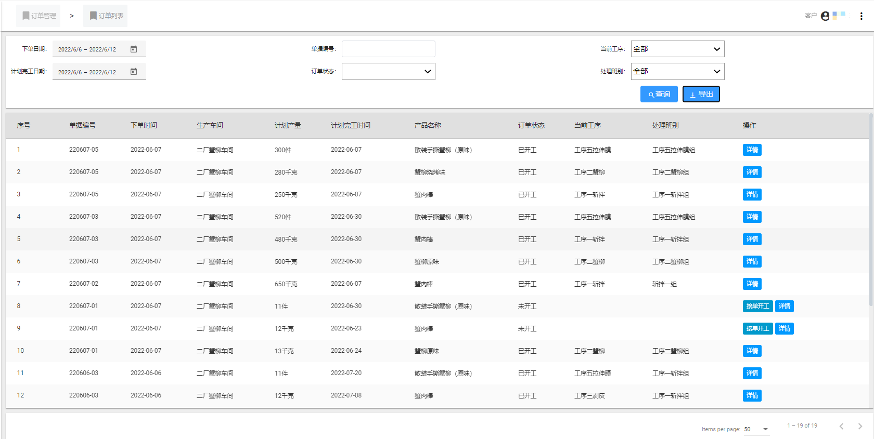

图64

### 订单查询功能

在订单管理界面顶部日期输入框中可以进行下单日期、计划完工日期、单据编号模糊查询。点击订单状态的下拉列表可以选择对应状态（全部、未开工、已开工、暂停、已完工）的订单，也支持过滤当前工序（下拉选择列表）、处理班别（下拉选择列表）。点击蓝色查询按钮后会将查询到的订单信息展示在列表中。

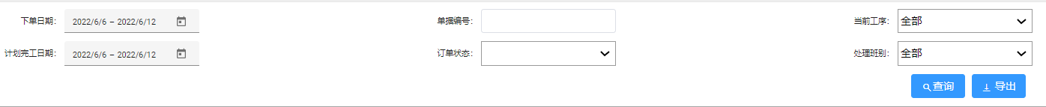

图65

### 操作按钮及功能界面介绍

#### 导出

点击“导出”按钮，会弹出导出文档的下载提示框，导出内容为当前查询到的全部订单信息。 导出的文档格式为EXCEL。

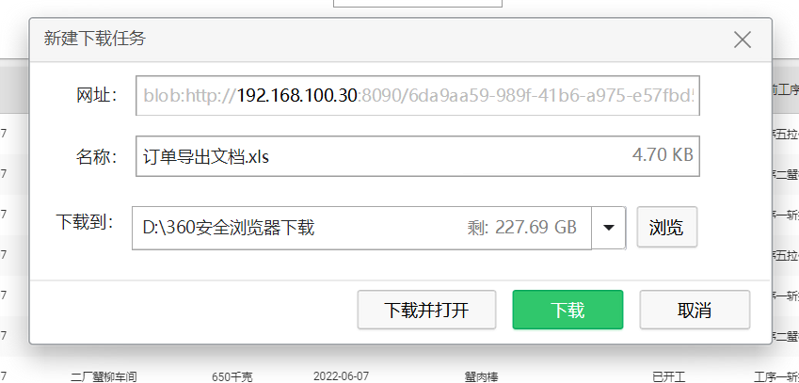

图66

#### 订单详情

点击“详情”按钮，进入到订单详情界面如图67:

详情界面包含单据头订单信息、单据体主物料信息、以及用料清单的明细信息。

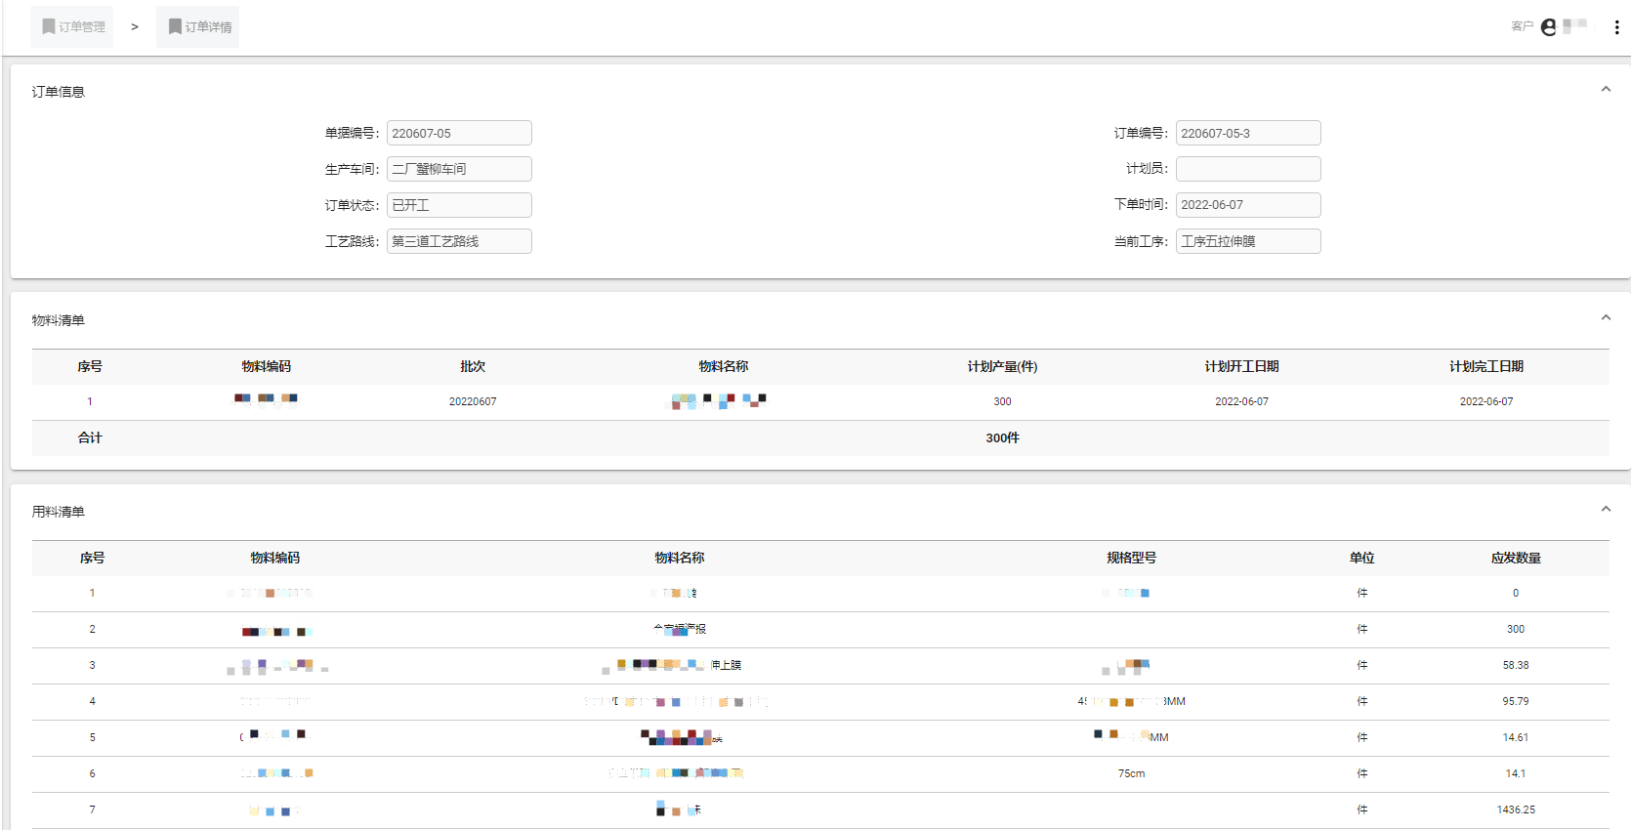

图67

#### 接单开工

点击“接单开工”按钮，当前订单会弹出当前订单的接单开工确认提交界面，点击提交后该订单立即执行到首道工序。

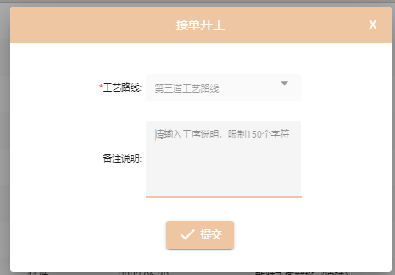

图68

#### 工序执行记录

在订单详情页面的最下方会展示该订单当前在生产线上的报工情况，展现该订单的当前的所有执行工序情况以及生产相关信息。

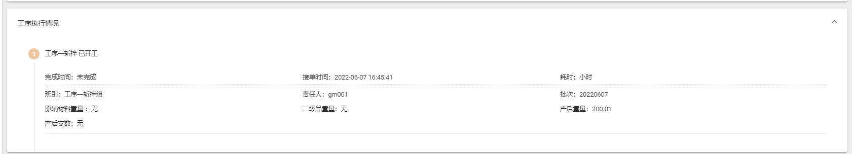图69

## 物料管理

点击物料管理按钮可以进入到物料管理的主界面中，该界面是物料管理模块的功能展示区。其中包含查询、同步、新增物料、及物料的管理操作（编辑、禁用、启用、查看）。列表中会展示物料管理对应字段的信息，具体信息以实际使用的列表字段为准。列表右上角展示当前列表包含的信息数量。

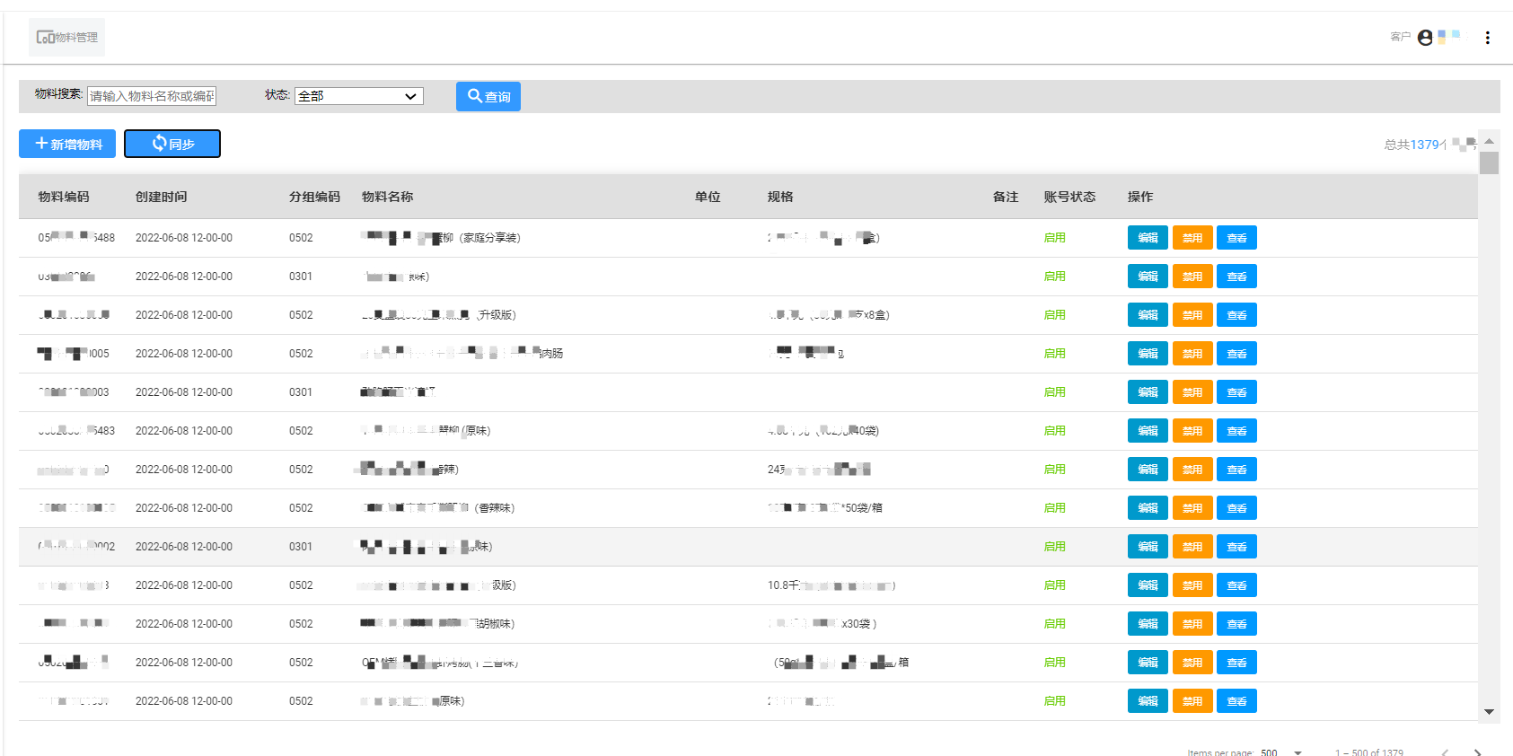

图70

### 物料查询功能

在物料管理界面顶部输入框中可以进行物料名称、物料编码的模糊查询。点击状态的下拉列表可以选择对应状态（全部、启用、禁用）的角色。点击蓝色查询按钮后会将查询到的账号信息展示在列表中。



图71

### 操作按钮及功能界面介绍

#### 新增物料

点击新增物料按钮，会进入到新增物料界面如图72。系统管理员在新增物料界面进行填写物料编码、分组编码、物料名称、规格型号、单位、状态、备注说明。然后点击提交按钮，就可以完成新增物料。

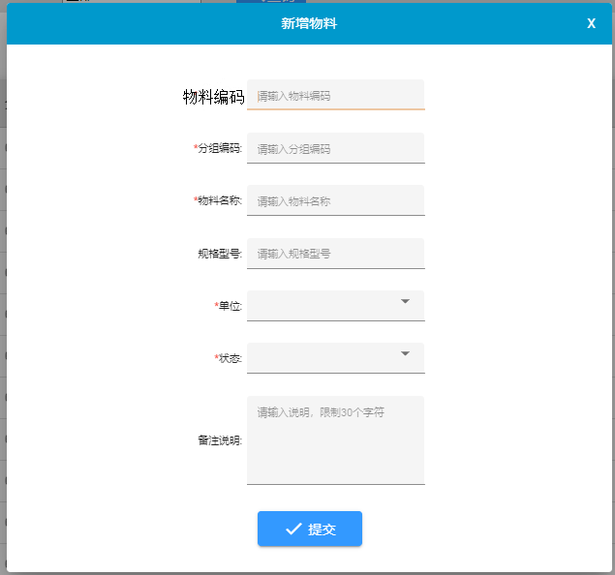

图72

点击编辑按钮，会进入到编辑物料的功能界面，允许管理员对物料的物料编码、分组编码、物料名称、规格型号、单位、状态、备注说明进行修改。提交后系统将修改后的信息赋予物料。

点击禁用按钮，会对物料进行禁用操作，被禁用的物料无法被任何系统模块引用。

点击启用按钮，此时会将已被禁用的物料重新激活，物料重新启用后可正常使用。

删除按钮功能，需注意此权限仅系统管理员可操作，并且若物料已被其他模块任何地方引用，则无法对物料进行删除操作，仅能禁用。

点击查看按钮，会弹出当前物料的信息展示界面。

#### 同步按钮

点击“同步”按钮，MES系统会自动将ERP的物料同步到物料管理列表，同时刷新页面，展示最新版本的物料。